Рекомендации для родителей по аппликации из геометрических фигур.

Аппликация является одним из базовых методов развития творческих способностей детей всех возрастов. Выполняется она из бумаги, кожи, разноцветной фольги, ткани, природных материалов (листьев, веток, желудей), ваты, бисера, текстильных аксессуаров (тесьма, кружева, лента, пуговицы). Первое, в чем обычно начинают пробовать свои силы малыши, – это поделки аппликации из геометрических фигур, где треугольники, квадраты, кружочки очень быстро превращаются в зверушек, насекомых, сказочных персонажей, натюрморты, пейзажи, даже групповые портреты всей семьи.

Что дают занятия аппликацией ребенку

Любые поделки, сделанные своими руками, приносят малышам огромную пользу. Это утверждение в полной мере относится и к геометрическим аппликациям.

С их помощью дети:

* становятся более терпеливыми, усидчивыми, аккуратными;
* знакомятся с геометрическими фигурами;
* учат названия предметов, зверей, птиц, насекомых, транспортных средств, других объектов;
* развивают мелкую моторику, творческие способности, интеллект;
* получают основы конструирования, трудовой дисциплины;
* учатся работать с инструментами и разными материалами (ножницы, кисточка, клей).

Занятия аппликацией действительно делают детей собраннее, аккуратнее, дисциплинированнее. Но внимание малышей долго удержать не получается, поэтому выбирая задания, нужно начинать с простейших поделок, изготовление которых не отнимет много времени!

Первые поделки дети выполняют совместно с родителями, старшими братьями и сестрами, друзьями, учителями. Это прививает им первые навыки коллективного труда, учит работать в команде.

Как подготовить рабочее место и материалы

Перед тем, как малыш начнет делать аппликацию своими руками, ему нужно напомнить о видах фигур, чтобы он не только знал, как они называются, но и научился подбирать их правильно под шаблон. Далее нужно подготовить для него рабочее пространство. Для этого:

* стол накрывается клеенкой, убирается все лишнее, что может отвлечь от работы;
* готовятся фигуры и эскизы, чтобы в процессе работы они внезапно не закончились, а также безопасные ножницы, кисточка для клея;
* выбирается основа для наклеивания (картон, плотная бумага, фрагменты ватмана);
* делается выбор между жидким клеем и карандашом (последний удобнее в работе);
* готовится цветная бумага ярких цветов.

Первые несколько поделок выполняются совместно для обучения и закрепления информации. Вырезать детали к рисунку или разрезать готовые шаблоны на фрагменты может сам ребенок или взрослый. Главное, чтобы начинающий мастер усвоил алгоритм работы и знал, с чего ему начинать.

Виды аппликаций

Аппликация из геометрических фигур - прекрасная тренировка памяти, логики, цветовосприятия, воображения. Спустя всего несколько занятий малыш из деталей уже умеет создавать настоящие картины. Он постепенно идет от простого к сложному, от пары-тройки цветов к многоцветию и разнообразию материалов.

Аппликации можно разделить на несколько тематических групп:

* люди;
* птицы, рыбы, звери;
* насекомые;
* транспорт;
* дома, здания;
* фрукты, овощи;
* натюрморты;
* пейзажи.

Выбирая тему будущей поделки, нужно отталкиваться от интересов ребенка, его возраста. Мальчишки будут с увлечением собирать из треугольников, овалов, кругов машинки, роботов, космические корабли. Девочкам ближе букеты, куклы, натюрморты, животные.

Аппликации могут выполняться двумя способами:

* готовая картинка разрезается на фрагменты по принципу пазла, которые ребенок потом наклеивает на новую основу;
* на лист наносится контур рисунка, который заполняется разноцветными геометрическими фигурами.

Алгоритм выполнения аппликации

Полет воздушных шаров

В этой аппликации кроме цветной бумаги понадобятся нитки (можно ниточки нарисовать карандашом или фломастером).

Материалы и инструменты:

* лист белой бумаги для основы;
* разноцветные обрезки цветной бумаги;
* ножницы;
* клей-карандаш или ПВА, кисточка;
* сухие салфетки.

Ход работы:

1. Нарезаются разноцветные кружочки и овалы разных диаметров.
2. Основа красится в цвет неба. Отдельно на картонную или бумажную основу наклеиваются нитки соответствующих заготовкам цветов либо рисуется ниточка определенного цвета.
3. Дети должны подобрать кружочки к ниткам по цветам и наклеить их.
4. Получаются воздушные шары с ниточками, летящие по небу в произвольном порядке.
5. Можно дополнить картинку облаками (нарисовать или сделать из ваты), солнцем.
6. В завершении работы проводится совместный анализ результата.

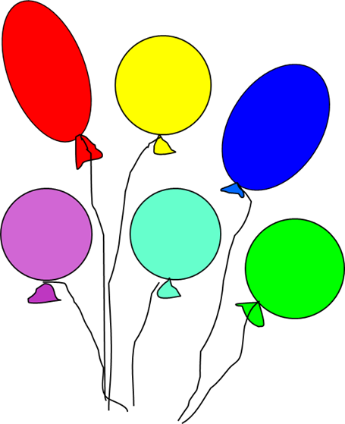

Домик в лесу

Для выполнения сюжетной аппликации понадобятся следующие материалы и инструменты:

* лист белой бумаги для основы;
* разноцветные обрезки цветной бумаги;
* ножницы;
* клей-карандаш или ПВА, кисточка;
* сухие салфетки.

Ход работы:

1. Взрослый и ребёнок определяют основные элементы аппликации и фигуры, из которых они состоят.

2. Необходимые фигуры дети самостоятельно вырезают из обрезков цветной бумаги.

3. Геометрические элементы распределяются на фоновом листе, формируя уникальную композицию.

4. Фигуры приклеивают на основу, начиная с крупных деталей.

5. Можно дополнить картинку облаками и солнцем.

6. В завершении работы проводится совместный анализ результата.

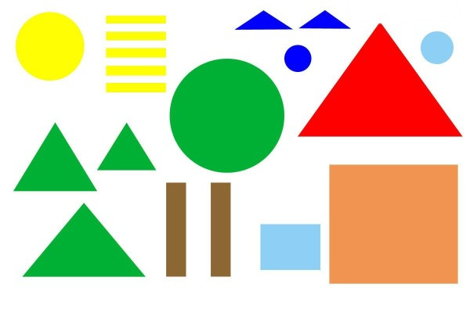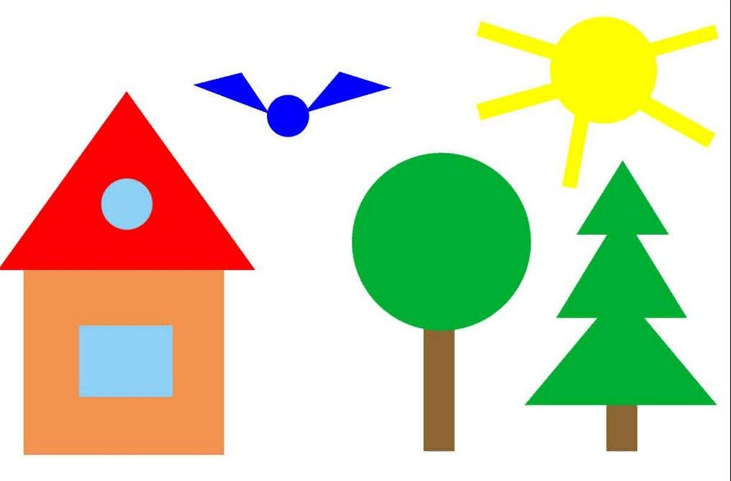

Машинка

Для работы нам понадобятся:

* карандаш и линейка;
* клей, кисточка или клеевой карандаш;
* ножницы;
* бумага разных цветов;
* эскиз машинки.

Ход работы:

1. Необходимо вырезать следующие фигуры:

- 2 прямоугольника для кабины и кузова;

- 2 квадрата — капот и окно;

- 2 круглых колеса;

- 1 большой полукруг - песок, который везет грузовик в кузове.

2. Приклеиваем все части грузовика на основу, сначала - крупные детали (кузов, кабину, песок), затем уже мелкие (окно, колеса).

3. Можно дополнить картинку облаками и солнцем.

4. В завершении работы проводится совместный анализ результата.

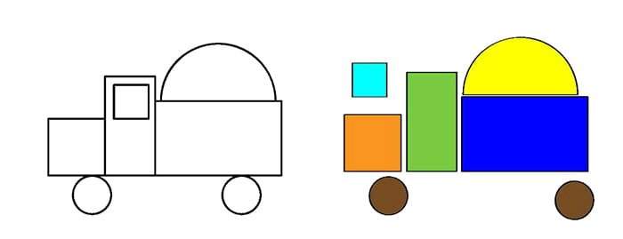

***СОВЕТ!****ДОПОЛНИТЕЛЬНО МОЖНО ПРОРИСОВАТЬ НЕКОТОРЫЕ ЭЛЕМЕНТЫ ПРОСТЫМ КАРАНДАШОМ. ТАК РЕБЁНОК БУДЕТ ПРОЯВЛЯТЬ СОБСТВЕННУЮ ФАНТАЗИЮ.*

Аппликации на выбор

Аппликации «Транспорт»

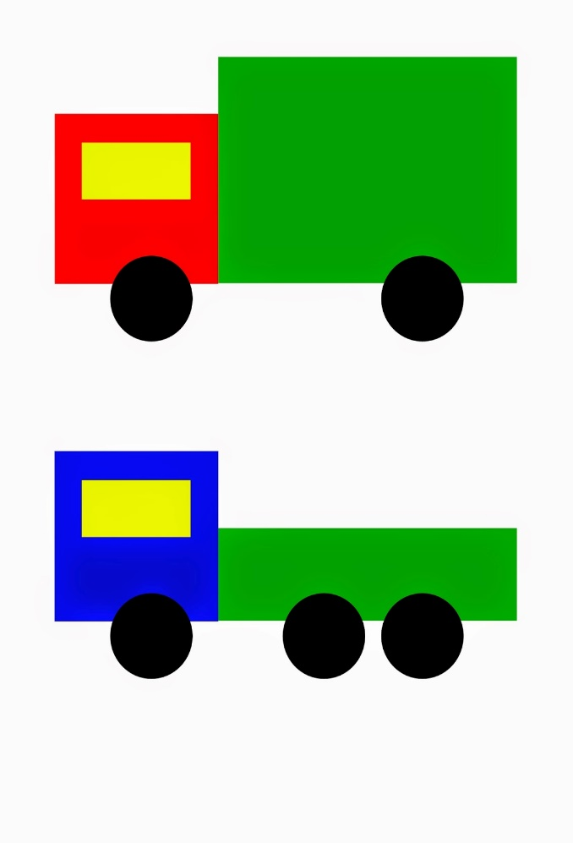 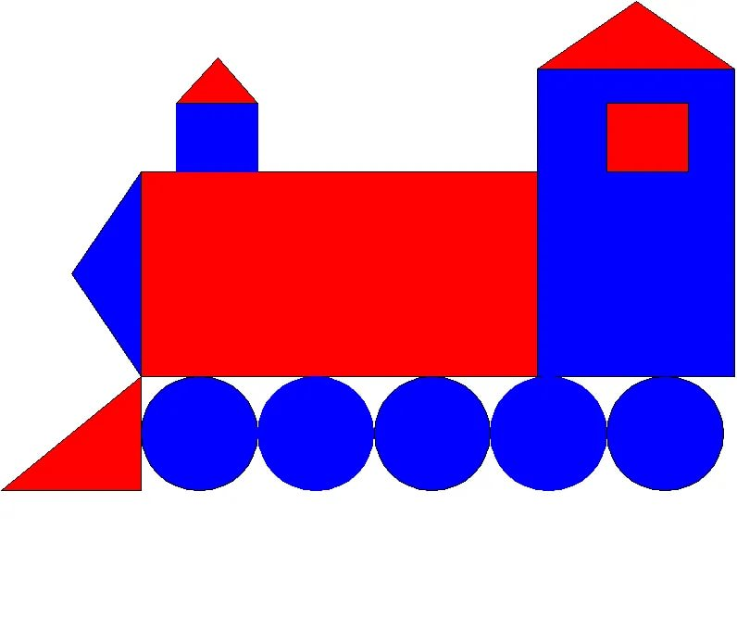

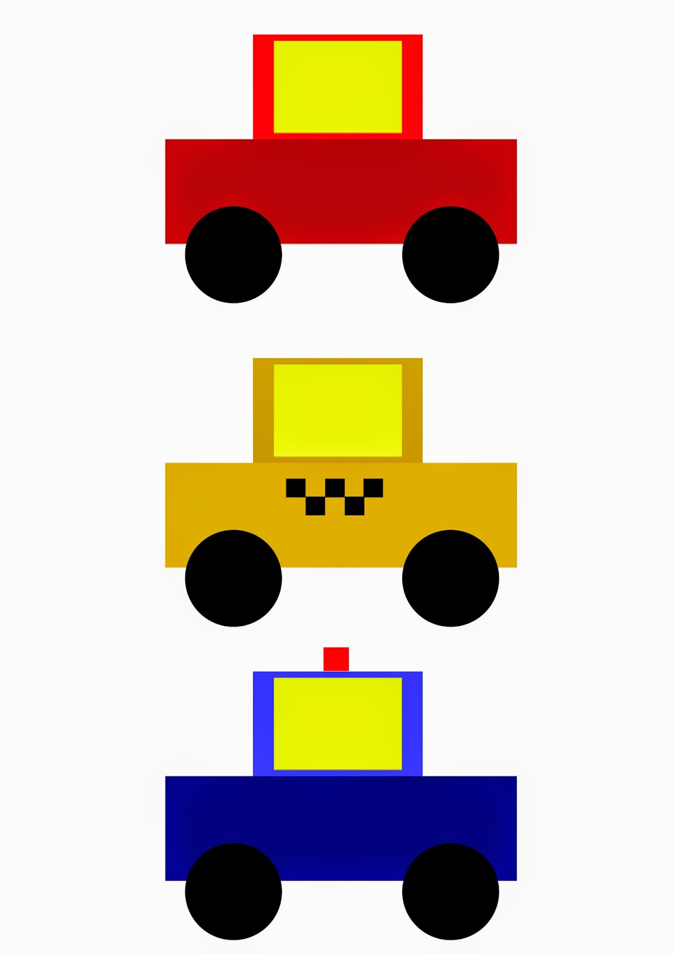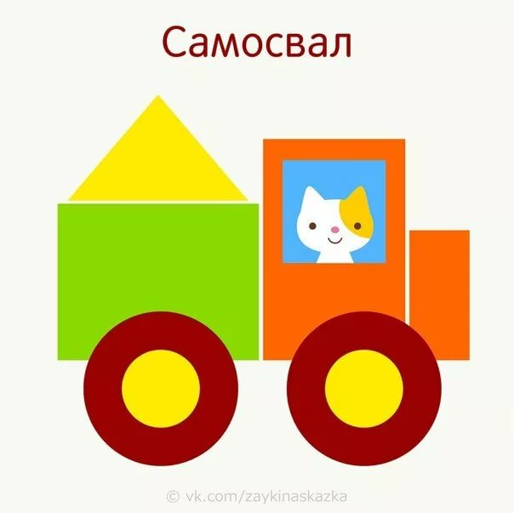



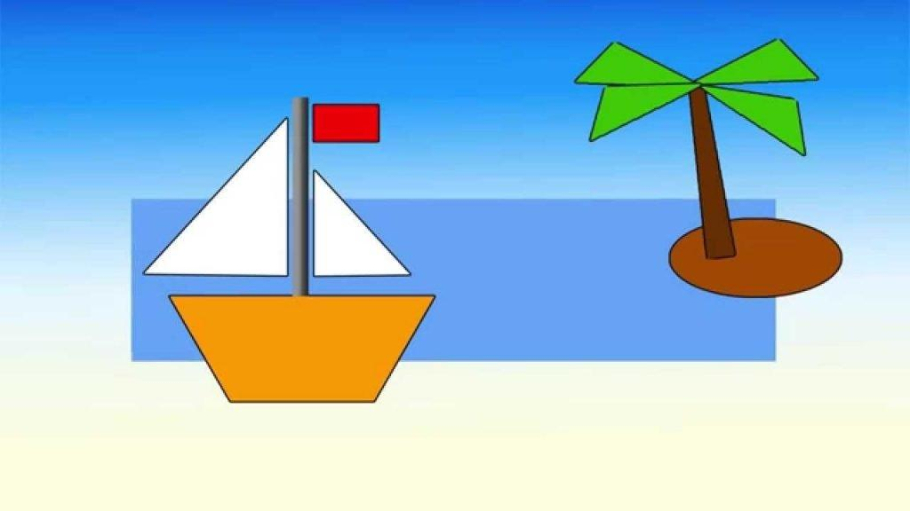

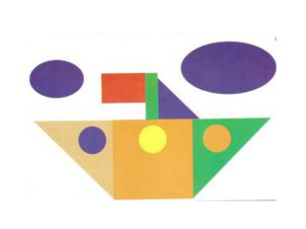 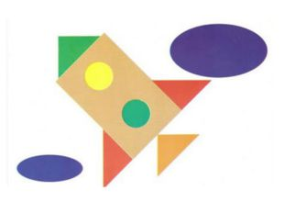

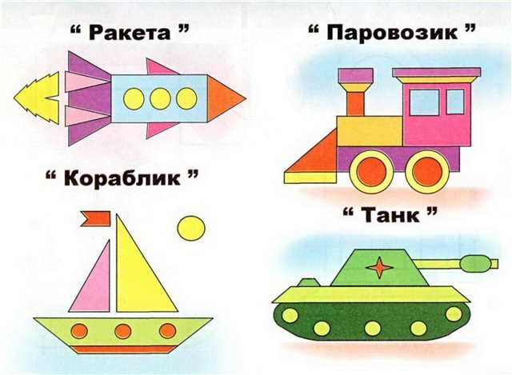

Аппликация «Роботы»

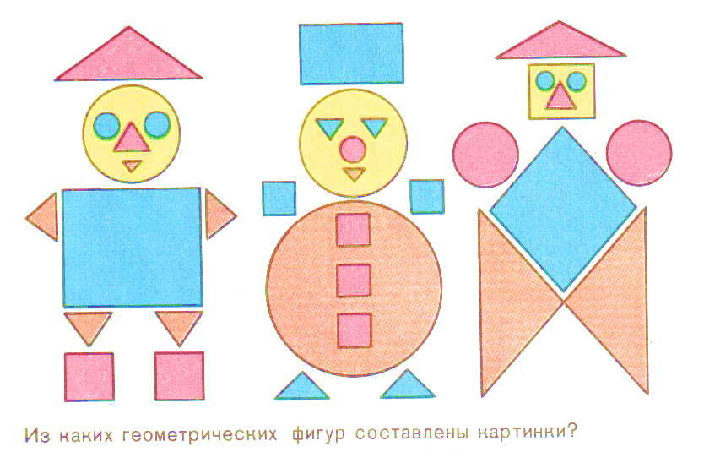

Аппликация «Дом»

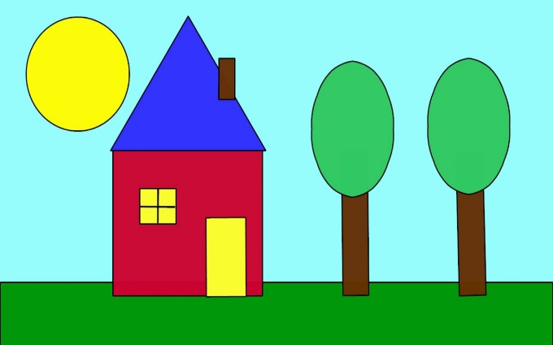 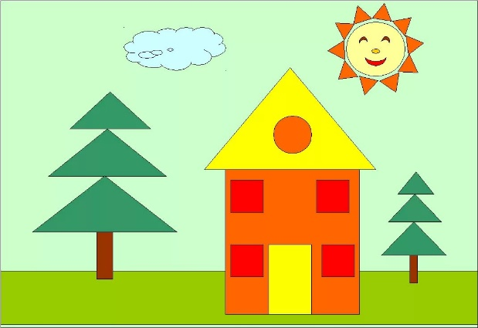

Аппликации «Птички и зверушки»

Аппликации птичек и зверушек делать не менее увлекательно, чем домик и транспорт. Здесь уже большее количество мелких элементов.

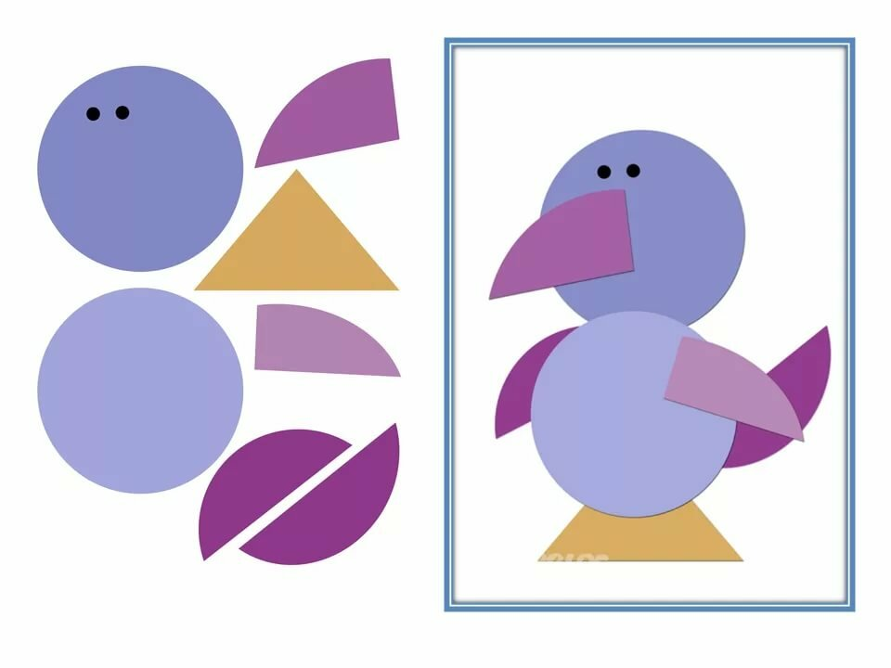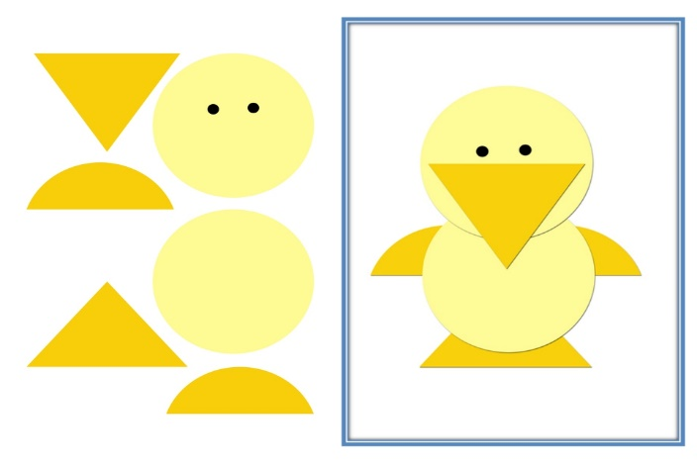

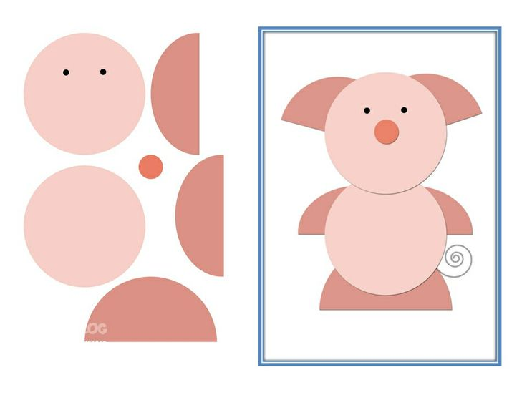 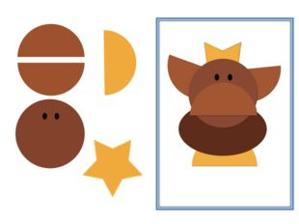

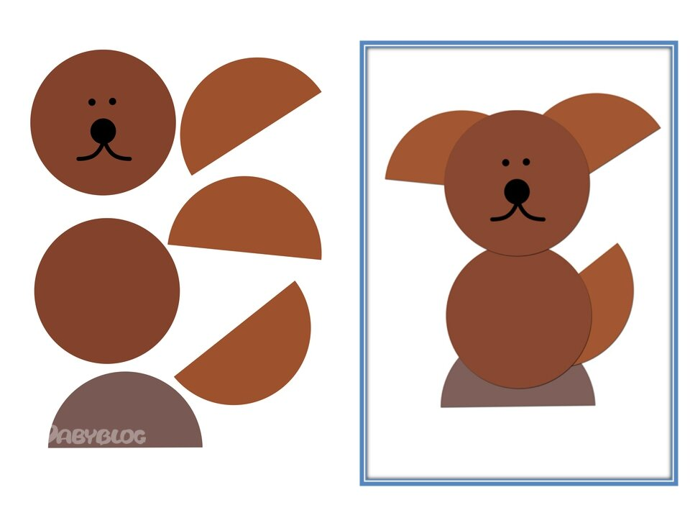 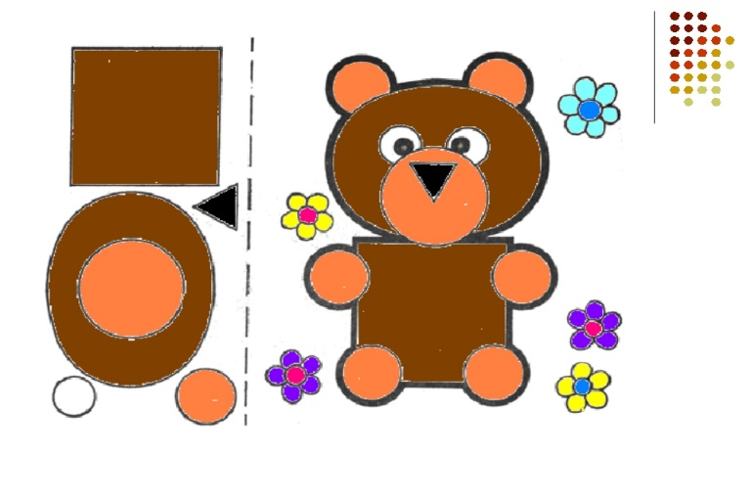

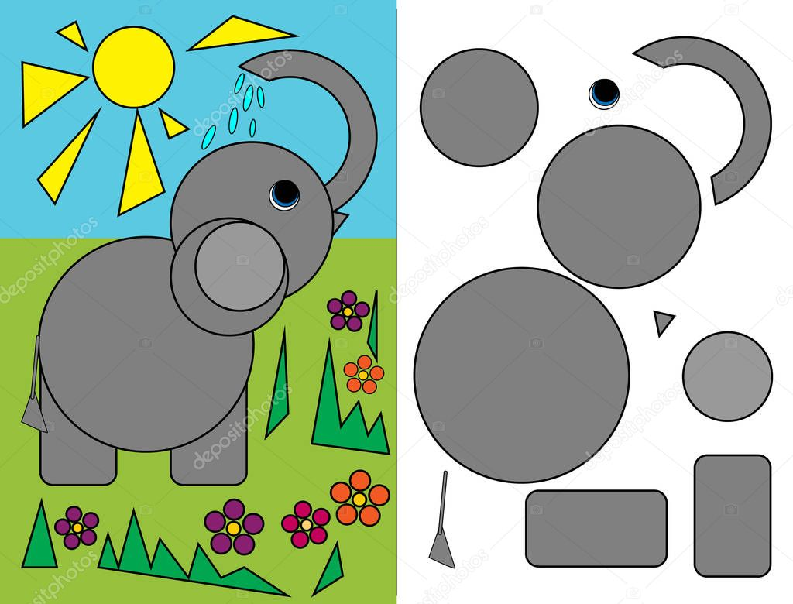 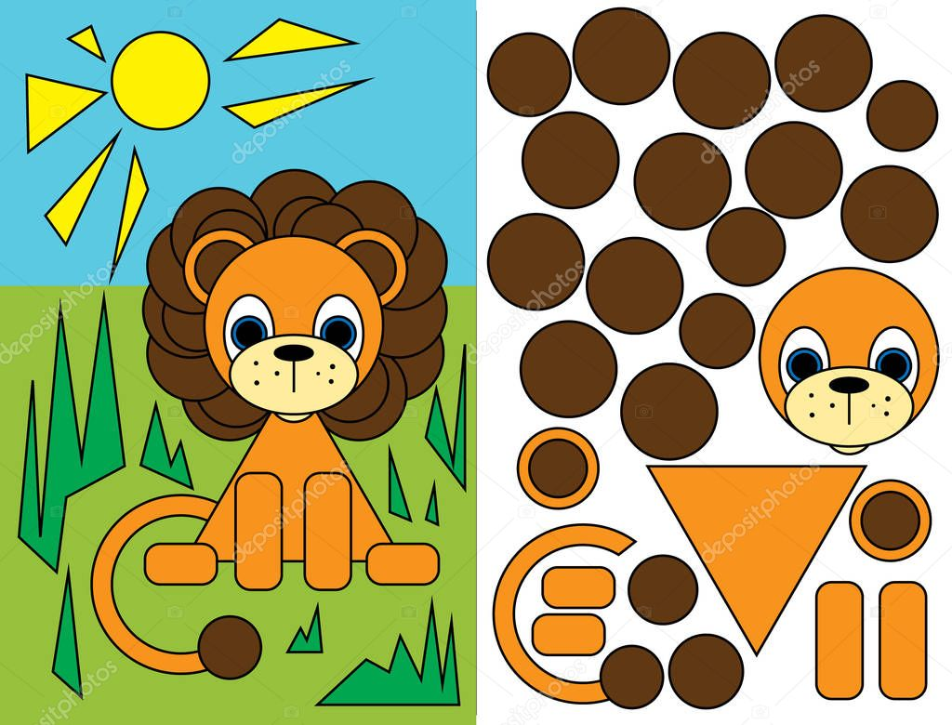

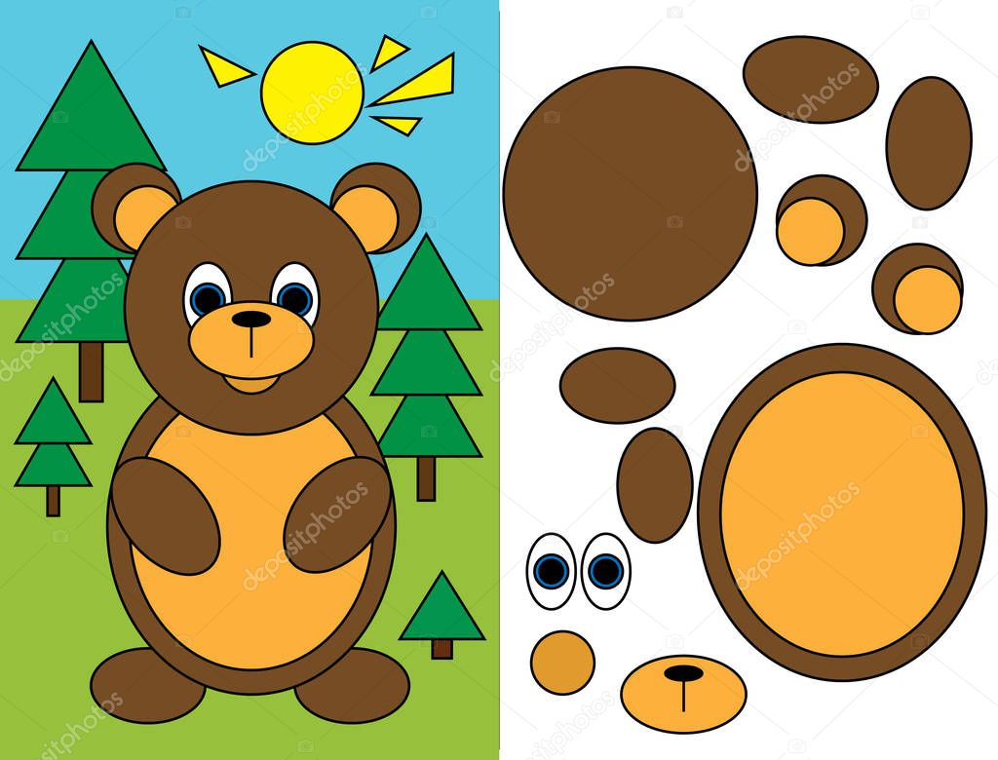 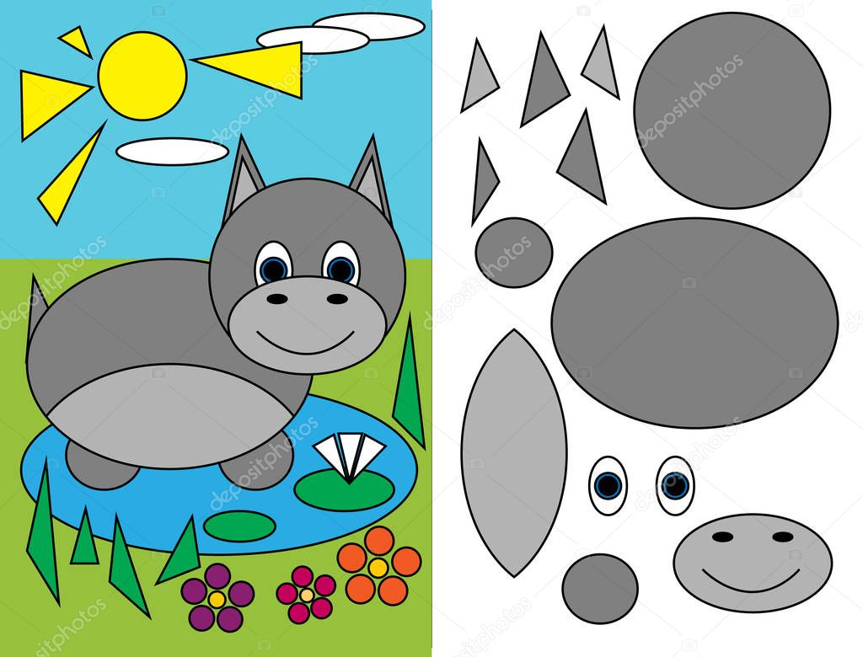

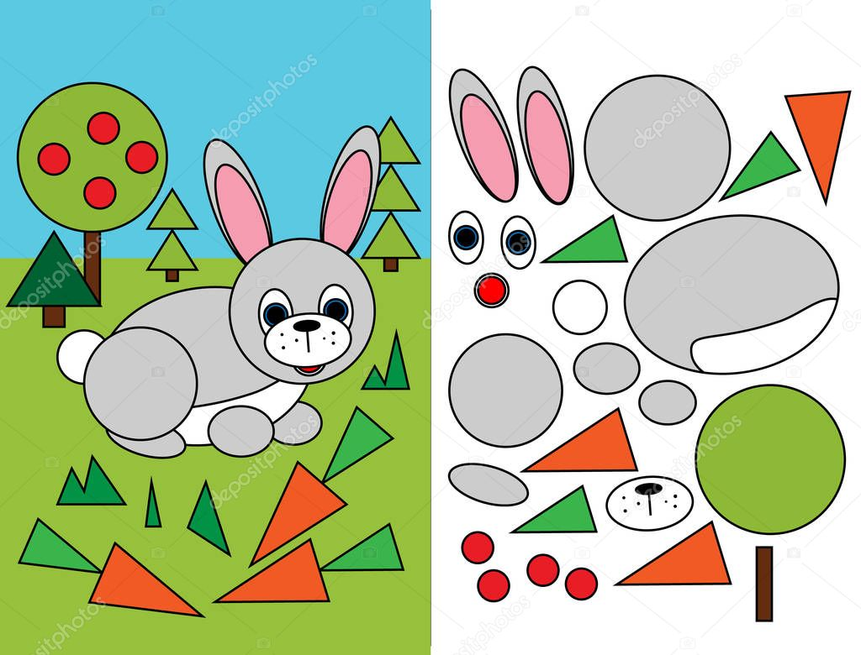 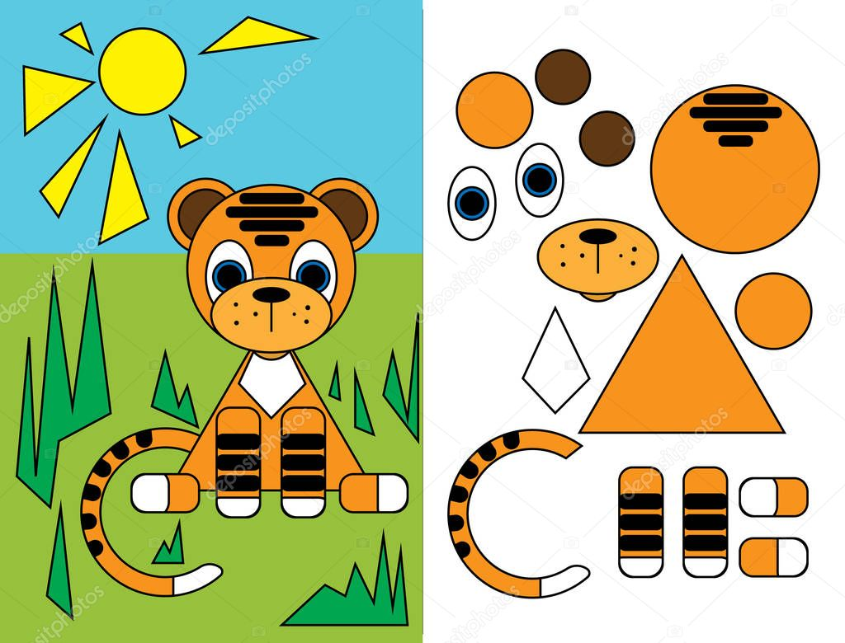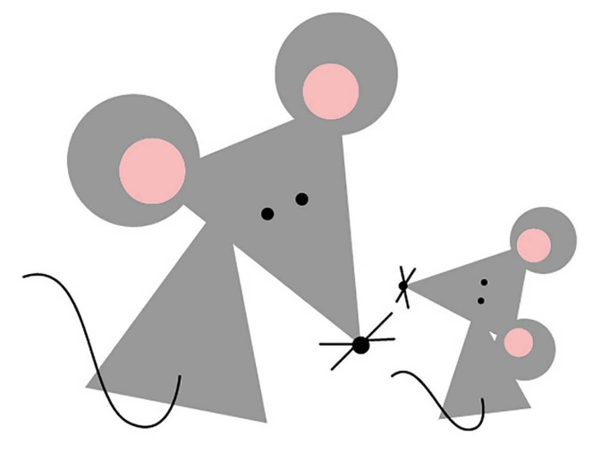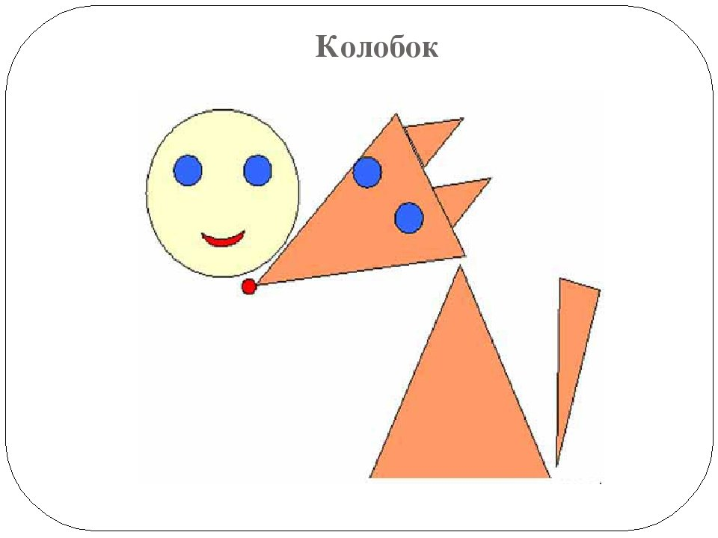

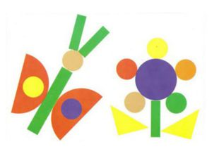 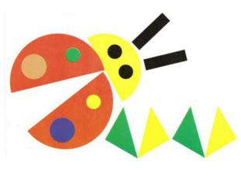

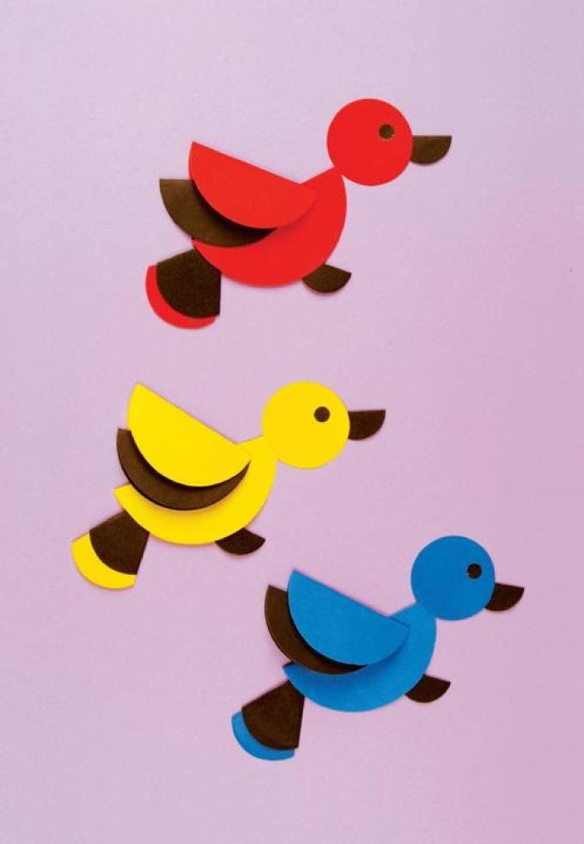 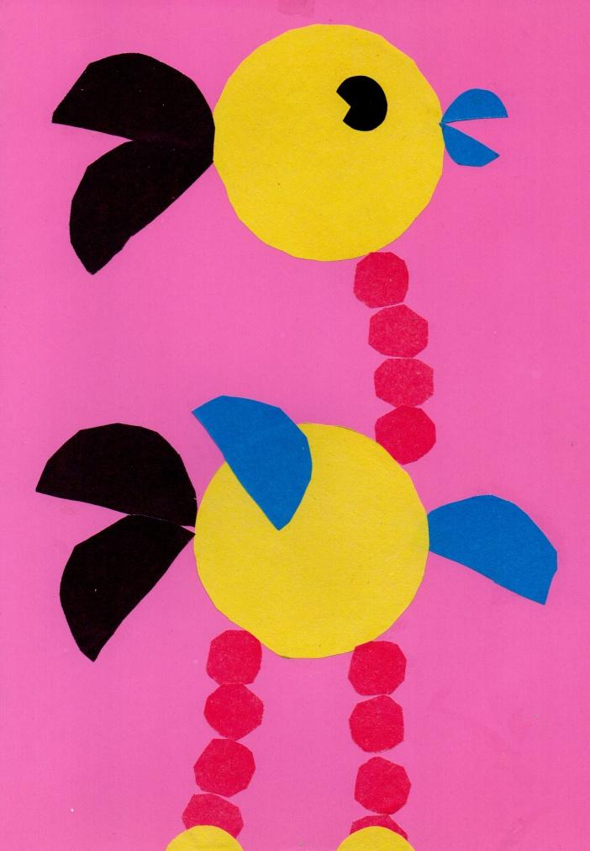

Заключение

Аппликации из геометрических фигур должны, в первую очередь, радовать детей. Родителям необходимо заинтересовать их, помогать во время работы и обязательно хвалить. От таких занятий ребёнок будет получать удовольствие, а это значит, он сможет раскрыть свой творческий потенциал в полной мере.

Дети с восторгом наблюдают, как из простых и скучных фигур возникают разные животные, узоры, волшебные замки. Возможность сделать нечто подобное своими руками дает им возможность развиваться и обеспечивает хороший эмоциональный заряд, вызывает желание творить дальше.

Источник: <https://razvivashka.online/tvorchestvo/applikatsiya-iz-geometricheskih-figur>

<https://handsmake.ru/podelki-iz-geometricheskih-figur-dlya-detey.html>